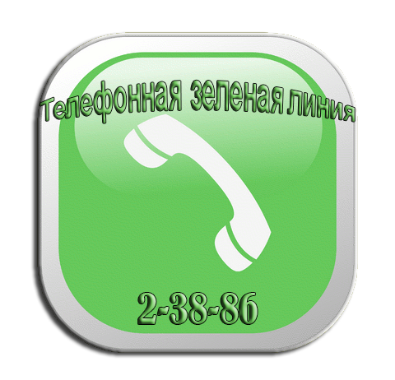
Уважаемые жители!
В администрации муниципального района Безенчукский организована телефонная «Зеленая линия», предназначенная для приема обращений граждан и юридических лиц о фактах нарушениях природоохранного законодательства на территории муниципального района Безенчукский Самарской области.
Телефонная «Зеленая линия» 8(84676)2-38-86

